
ПЕРВЫЙ ЗВОНОК - 2010
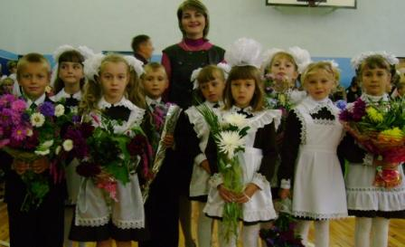
Первое сентября – это торжественный и волнующий день, незабываемый праздник многих поколений. Так или иначе, каждый из нас ощущает свою причастность к нему, присутствуя в этот день в школе в качестве ученика, родителя, учителя, гостя или растворяясь в праздничном потоке спешащих поутру школьников с яркими букетами цветов. Школьные годы чудесные, поэтому очень важно, чтобы они были наполнены событиями зрелищными, волнующими, эмоциональными. Одним из таких событий является Первый школьный звонок и урок знаний.
Вот и кончилось веселое лето, а вместе с ним умчались такие короткие летние каникулы. Первое сентября - начало нового учебного года. День встречи школьных друзей после долгой разлуки.
В 2010-2011 учебном году МОУ «Венгеровская СОШ» встречала 11 первоклашек с их первой учительницей Даниловой Любовью Михайловной, а на финишную прямую, на последний школьный старт вышли 15 одиннадцатиклассников со своим знаменитым классным руководителем Беликовым Александром Николаевичем.
В торжественной обстановке директором школы Терещенко Татьяной Алексеевной были вручены похвальные листы «За отличные успехи в учении» Беликовой Виктории ученице 2 класса, Лебедянской Юлии ученице 6 класса и Воронкиной Виталии ученице 6 класса.
На нашем празднике присутствовали гости:
- заместитель главы администрации района по строительству жилищно-коммунального хозяйства Беликов Сергей Викторович, который тоже когда-то учился в Венгеровской школе, поздравил ребят с началом учебного года и подарил школьной библиотеке 3 энциклопедии для детей.
- директор производственно-аналитического департамента ООО «Белгранкорм» Шарко Руслан Алексеевич, который вручил почётные грамоты и денежные премии выпускникам нашей школы (Беликову Виктору, Беликову Алексею, Кудрявцеву Ивану, Осадчих Денису) за активное участие в уборке урожая. Также Руслан Алексеевич вручил подарок - спортинвентарь для школьного спортзала.
- помощник депутата областной думы Дьячкова Елена Вячеславовна, которая сердечно поздравила ребят от имени Белгородского регионального отделения партии «ЕДИНАЯ РОССИЯ».
Этот учебный год для учащихся 1-4 классов был начат с урока нравственности, посвящённого Году учителя. В 5-9 классах прошёл урок правовых знаний, посвящённый 20-летию со дня присоединения России к Конвенции ООН о правах ребёнка. Для учащихся 10-11 классов были организованы мероприятия, направленные на духовное просвещение и воспитание нравственных качеств личности подрастающего поколения. На уроке знаний и во внеурочное время учителя нашей школы предоставили прекрасную возможность детям проявить себя инициативными и творческими, т.е. каждому ребёнку в этот день было найдено дело по душе. Все ребята были заняты и умело вовлечены в школьную работу.
И от всего коллектива МОУ «Венгеровская СОШ» хочется добавить:
Начинаем год мы с Первого звонка,
Всем учителям и ученикам желаем мы
«Ни пуха, ни пера!»

